CNC инструкция по эксплуатации
- Сборка станка (необходимо скачать инструкцию по ссылке https://minichpu.ru/page/1279409 ).
Пожалуйста, обратитесь к «Инструкции по сборке» для сборки станка.
- Отладка (для начала скачать «Полный пакет» по ссылке https://minichpu.ru/page/1279409 ).
Для начала необходимо подключить плату к сети с помощью болка питания, а также соединить плату с компьютером (ноутбуком) с помощью кабеля USB, входящего в комплект.
- Установить драйвер CH340SER (путь- /driver/).
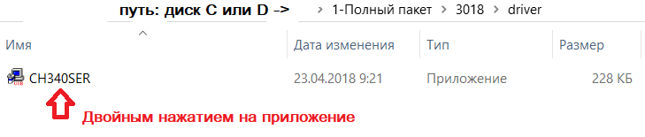
- Открываем двойным нажатием, появляется сообщение
«Разрешить этому приложению вносить изменения на вашем устройстве?»
Нажимаем – ДА!
Появляется окно:
Нажимаем INSTALL, драйвер устанавливается, и появляется окно, что успешно установлен (Driver install success!), нажимаем ОК. И закрываем окно.
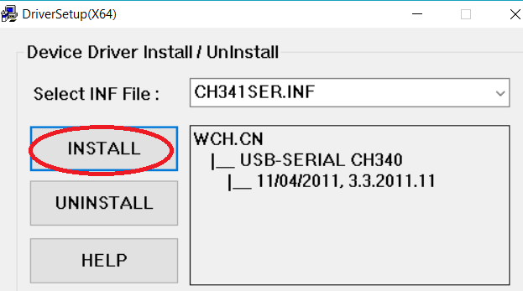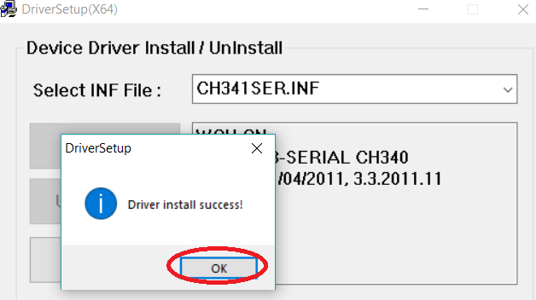

Определение COM-порта компьютера (для инфо):
- Windows XP: Щелкните правой кнопкой мыши на "мой компьютер", выберите "Свойства", выберите "Диспетчер устройств".
- Windows 7: Нажмите "Пуск" -> щелкните правой кнопкой мыши "компьютер" -> выберите "Управление" -> выберите "Диспетчер устройств" из левой панели.
- В дереве разверните "порты (COM & LPT)"
- Ваш станок будет USB последовательный порт (СОМХ), где “X” представляет собой номер COM порта, например СОМ6.
- Если есть несколько USB-портов, щелкните каждый из них и проверить производителя, станок будет "CH340".
- Раскройте контрольную программу grblControl.exe, чтобы соединить станок и выбрать правильный порт：
- Открываем двойным нажатием, (станок должен быть подключен и в сеть и через USB).
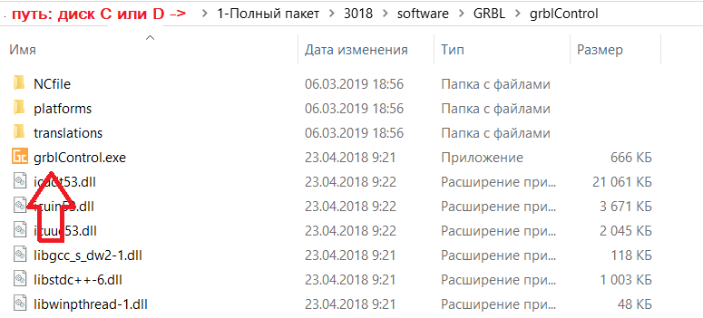
- Выбираем в меню Сервис ->Настройки, далее Порт (обновляем, и из выплывающего меню выбираем другой порт), нажимаем ОК. Статус меняется на ГОТОВ.
(изначально Статус – Нет соединения)
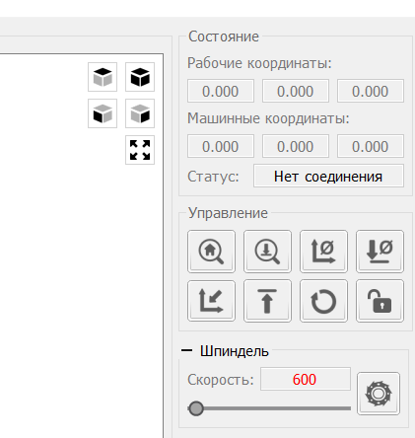
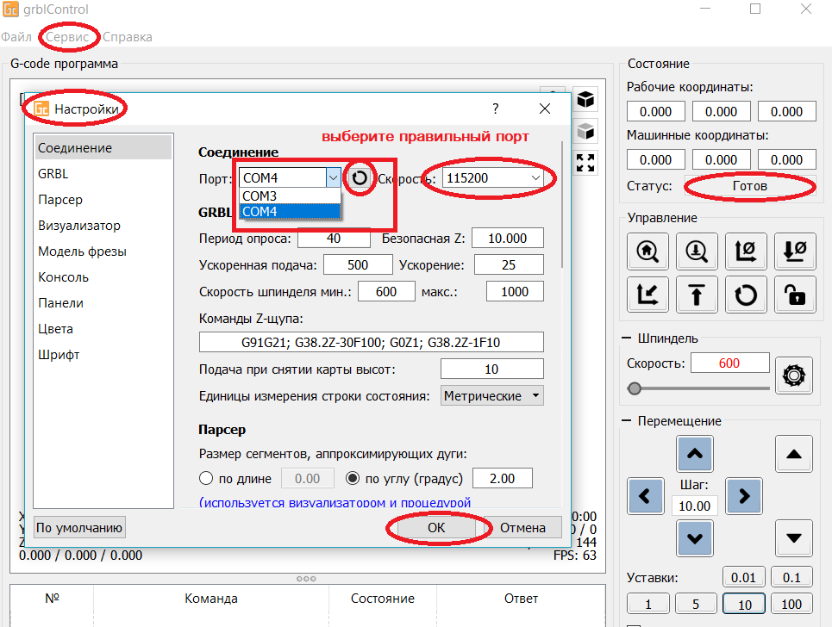

В консоле (внизу): Соединение успешно установлено：[CTRL+X] < Grbl 0.9j ['$' for help]
- Проверить направление оси XYZ：
Если ось x, y, z не двигается, как показано на рисунке, просто подключите провод шагового двигателя в обратном направлении.

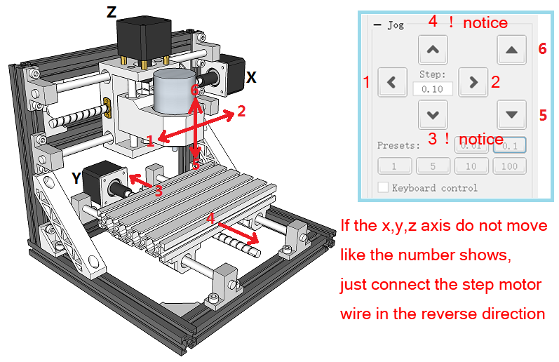

Как обнулить положение гравера:
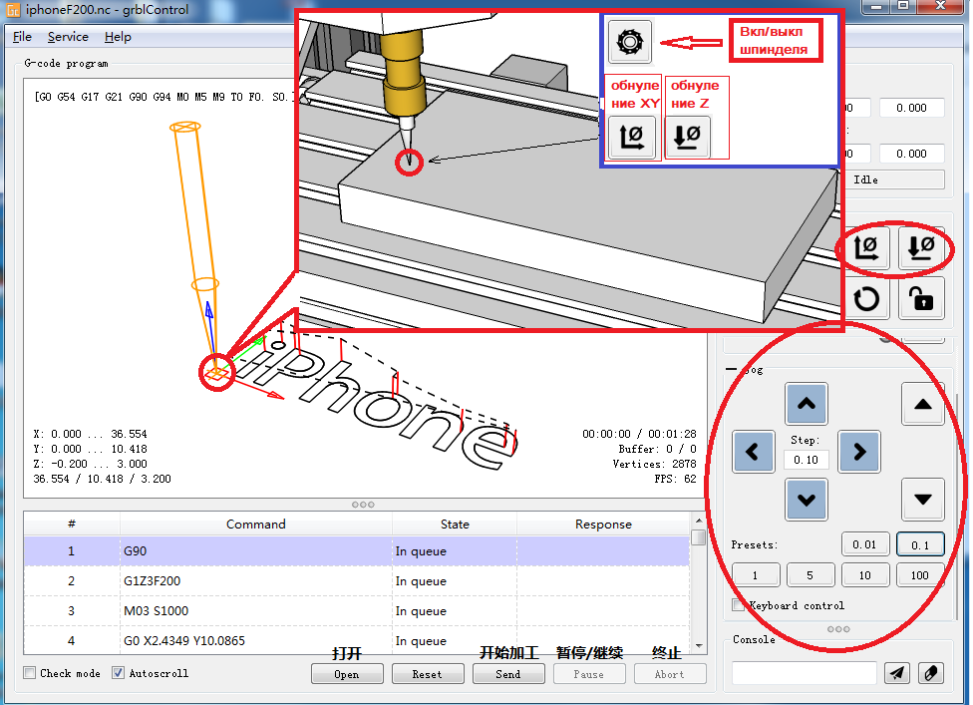

- После установки станка, откройте файл гравировки - приложение "grblControl.exe" (путь- 3018/software/GRBL/grblControl). В правом верхнем углу статус должен быть ГОТОВ. Необходимо определить, где будет находится нулевая точка. Обычно в левом нижнем углу заготовки.

Сначала подведите шпиндель в левый нижний угол заготовки (с помощью кнопок перемещения X и Y), затем опустите фрезу по оси Z. Замедлить движение можно уменьшив шаг, нажатием кнопок 0,01; 0,1; 1; 5; 10 (расположенные ниже стрелок перемещения).
Когда резец будут приближаться к заготовке, аккуратно подведите его к поверхности заготовки.

Важно! После соприкосновения резца с поверхностью, нажмите в разделе управление кнопки "Обнулить XY" и "Обнулить Z".

Подсказка: лучше всего опробовать станок на работоспособность без заготовки. Для вращения шпинделя нажмите кнопку "Вкл/Выкл шпиндель", также можно изменять скорость вращения. Произведите перемещение по всем осям. Для возвращения в нулевую точку необходимо нажать кнопку в управлении "Восстановить XYZ".
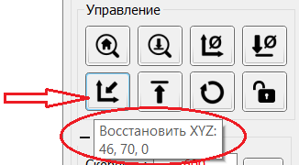
Проверьте станок, прежде чем начать официальную гравировку.

- Загрузка файла в управляющую программу grblControl.
Затем вы можете нажать кнопку "Открыть" в нижнем углу, выбрать из папки "NCfile" готовый файл (с расширением *.nc), чтобы выгравировать.
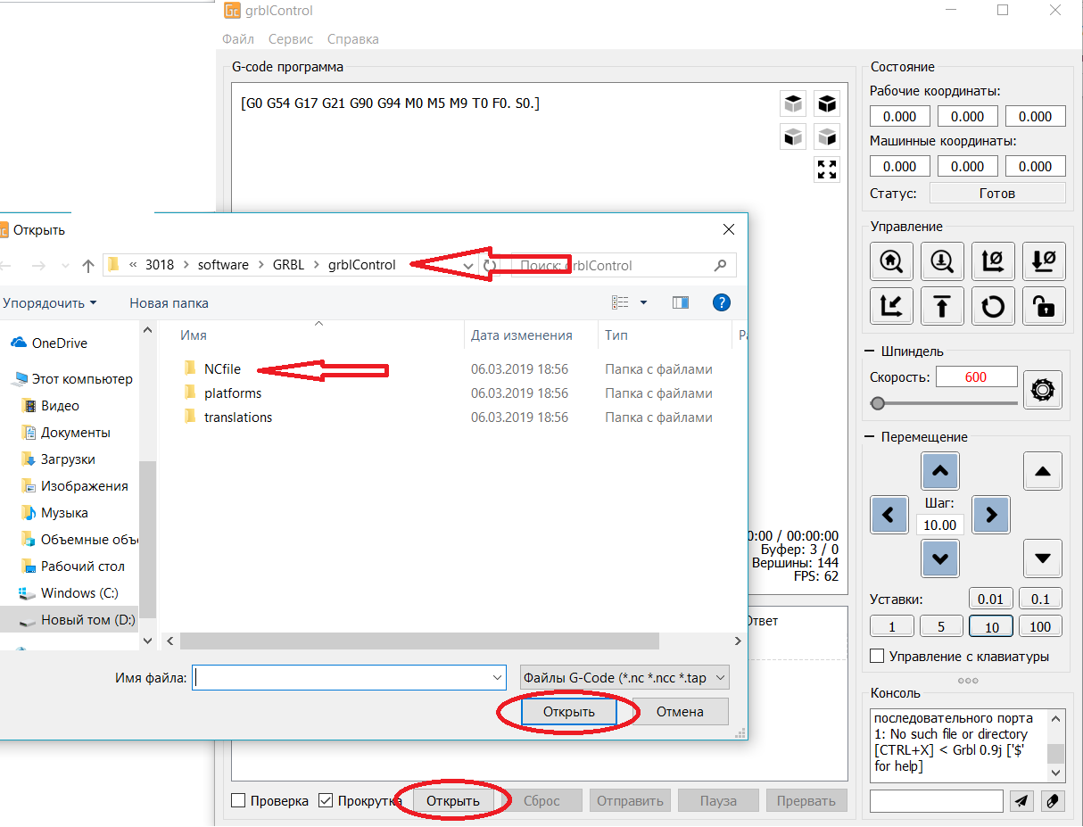

- В папке хранятся готовые файлы.
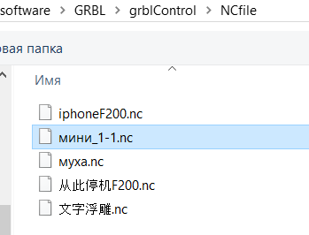
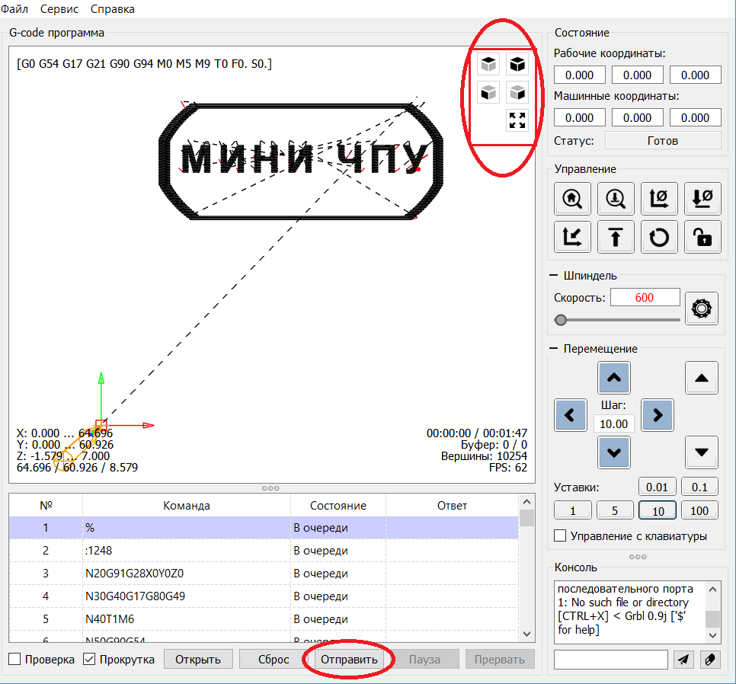

Этапы работы станков с ЧПУ:
1) формируется модель с помощью специальных графических программ (ArtCam и т.д.) на компьютере.
2) с помощью специальной программы для станка с ЧПУ готовая модель отцифровывается в управляющую программу с расширением *.nc.
3) потом файл открывают управляющей программой «grblControl.exe» и вносят в память ЧПУ. И станок приступает к работе.

